第一阶段，作战任务分解
作战任务分解根据红方上级给定的作战目标，依据从仿真系统（AFSIM）获取的战场态势，基于预设的作战任务分解规则库（TRR-001），通过深度语义解析、军事知识推理与战术规划，自动将作战目标分解为具体作战场景，并以杀伤链“发现、定位、跟踪、瞄准、交战、评估”（F2T2EA）6个基本环节，结合有无人协同作战的特点，为每个场景生成基于拓展杀伤链的元（原子）任务序列。该过程实现从“战略意图”到“战术动作清单”的自动化转化，是整个有人-无人协同作战杀伤网构建的基础和前提。

（1）输入
输入一（I1）：红方作战目标文本（自然语言）。本案例的红方作战目标是“以空中兵力（包括舰载、岸基航空兵）为主体，在作战前沿开辟空中走廊，拦阻蓝方空中兵力，夺取局部制空权；压制/摧毁蓝方地面防空导弹系统，寻歼蓝方前沿水面作战舰艇，解除红方海空兵力前出作战威胁”。
输入二（I2）：实时/初始战场态势信息（结构化数据）。本案例中，依据仿真系统（AFSIM）输入的战场态势，想定时间 20XX年XX月XX日XX时XX分XX秒，红方侦察探测体系感知到的蓝方前沿兵力（仅列举威胁等级高的目标）如下：
空中单元
属性 | 蓝方编队1（F-15EX） | 蓝方编队2（F-35C）
单元ID | BLUE-AIR-001 | BLUE-AIR-002
类型/子类型 | 战斗机 / 第三代 | 战斗机 / 隐身战斗机
编队信息 | 4架飞机，编队完整 | 4架飞机，编队完整
位置 | 坐标（NXXXXXX，WXXXXXXX），高度 XXXX米 | 坐标（NXXXXXX，WXXXXXXX），高度 XXXXX米
运动状态 | 航向XXX°，速度XXX km/h，巡航 | 航向XXX°，速度XXX km/h，突防
电磁辐射 | 雷达：持续扫描，信号强  数据链：编队内通信，信号中 | 雷达：间歇性开机，低截获概率模式，信号极弱  数据链：静默或使用隐身链路
关键特征 | RCS 3.0 m² | RCS 0.001m²
威胁等级 | 高 | 极高
航迹置信度 | 95% | 65% （因隐身特性）
海上单元
属性 | 蓝方驱逐舰 001 | 蓝方驱逐舰 002
单元ID | BLUE-NAVY-001 | BLUE-NAVY-002
类型/子类型 | 军舰 / 导弹驱逐舰 | 军舰 / 导弹驱逐舰
位置 | 坐标（NXXXXXX，WXXXXXXX） | 坐标 （NXXXXXX，WXXXXXXX）
运动状态 | 航向XX°，速度XX节，巡逻 | 航向XX°，速度XX节，巡逻
电磁辐射 | 雷达：对空搜索，信号极强 | 雷达：对海搜索，信号极强
防空火力圈 | 远程：XXX km，中程：XX km，点防御：XX km | 远程：XXX km，中程：XX km，点防御：XX km
威胁等级 | 高 | 高
航迹置信度 | 98% | 98%
地面单元
属性 | 蓝方防空系统 001
单元ID | BLUE-GROUND-001
类型/子类型 | 防空系统 / 远程防空导弹阵地
位置 | 坐标（NXXXXXX，WXXXXXXX）
运动状态 | 静止，已部署
电磁辐射 | 雷达： 持续搜索，信号强
攻击区域 | 最大射程：XXX km，射高：XX m – XXXXX m
威胁等级 | 极高
航迹置信度 | 99%
另可根据需要输入战场环境（气象和电磁环境）、战术区域（高威胁区域范围）等结构化信息。
输入三（I2）：作战任务分解规则库。本案例所使用的作战任务分解规则库（TRR-001）是预先设定的。该规则库是有人-无人协同作战体系的战术决策核心，它包含驱动任务分解的具体步骤和决策路径，可将战略意图转化为具体、可序列化、可执行的战术动作。该规则库的相关示例如下：
作战任务分解规则库（核心战术推理规则）示例表
规则ID | 规则名称 | 触发条件（IF） | 执行动作（THEN） | 规则描述
TRR-001-001 | 反隐身空战触发规则 | • 目标类型=空中目标  • 目标隐身能力=是  • 目标威胁等级≥高  • 作战区域=前沿空域 | • 添加任务：实施进攻性制空作战  • 设置战术偏好：[“诱骗雷达开机”，“多平台无源协同探测”，“远程静默打击”]  • 指定主导平台：有人隐身战斗机  • 设置成功标准：击落或驱离隐身目标 | 当发现高威胁隐身空中目标时，触发进攻性制空作战任务，采用专门的反隐身战术
TRR-001-002 | 电磁诱骗战术规则 | • 当前任务=实施进攻性制空作战  • 目标电磁状态=静默  • 无人机资源可用=是  • 电磁环境允许=是 | • 添加原子任务：无人诱饵前出实施电磁诱骗  • 设置诱骗参数：[“低截获概率辐射”，“间歇性开机”，“模拟有人机特征”]  • 指定执行平台：舰载无人诱饵机  • 设置风险评估：无人机高风险任务 | 针对保持电磁静默的隐身目标，使用无人机实施电磁诱骗，迫使目标雷达开机
TRR-001-003 | 常规空战触发规则 | • 目标类型=空中目标  • 目标隐身能力=否  • 目标航向=向我方重要区域  • 目标速度>400km/h | • 添加任务：实施防御性制空作战  • 设置战术偏好：[“预警机引导拦截”，“中距拦射为主”，“有人机主导交战”]  • 指定主导平台：有人三代战斗机  • 设置成功标准：阻止目标突破防线 | 当发现常规非隐身空中目标企图突破防线时，触发防御性拦截作战任务
TRR-001-004 | 水面目标打击规则 | • 目标类型=水面舰艇  • 舰艇类型∈[“驱逐舰”，“护卫舰”]  • 目标位置=前沿海域  • 目标威胁等级≥中 | • 添加任务：实施对海突击作战  • 设置战术偏好：[“协同饱和攻击”，“防区外发射”，“多轴向突防”]  • 指定攻击平台：有人/无人攻击机混合编组  • 设置成功标准：摧毁或重创敌水面舰艇 | 当发现敌水面作战舰艇时，触发对海突击作战任务
TRR-001-005 | 防空压制触发规则 | • 目标类型=地面防空系统  • 辐射源状态=活跃  • 威胁范围∩我计划航路≠∅  • 防空系统类型∈[“搜索雷达”，“制导雷达”] | • 添加任务：实施防空压制作战  • 设置战术偏好：[“诱骗与硬摧毁结合”，“无人平台前出侦察”，“反辐射攻击为主”]  • 指定主导平台：有人电子战飞机  • 设置成功标准：压制或摧毁敌防空系统 | 当发现活跃的敌地面防空系统威胁我作战行动时，触发防空压制任务
TRR-001-006 | 预警机引导规则 | • 当前任务∈[实施防御性制空作战，实施进攻性制空作战]  • 预警机可用=是  • 探测距离需求>单个平台能力  • 目标数量≥2 | • 添加元任务：预警机雷达远程搜索与探测  • 设置探测参数：[“全向搜索模式”，“多目标跟踪”，“数据链共享”]  • 指定平台角色：预警机作为探测核心  • 设置信息分发：实时共享至所有作战单元 | 在多目标或超视距作战时，启用预警机作为探测和信息分发核心
TRR-001-007 | 协同饱和攻击规则 | • 当前任务=实施对海突击作战  • 目标防御能力=强  • 可用攻击平台数量≥4  • 导弹库存充足=是 | • 设置攻击模式：协同饱和攻击  • 添加协同任务：[“多轴向同步攻击”，“时间协同规划”，“火力密度最大化”]  • 指定协同机制：统一攻击时序控制  • 设置攻击效果：突破敌舰防空系统 | 针对防御能力强的水面目标，采用多平台协同饱和攻击战术
TRR-001-008 | 电子战协同规则 | • 当前任务∈[实施对海突击作战，实施防空压制作战]  • 敌电子对抗强度≥中  • 电子战平台可用=是  • 协同时机成熟=是 | • 添加电子战任务：有人电子战飞机规划干扰  • 设置协同时序：电子压制先于火力打击  • 指定干扰参数：[“定向干扰”，“欺骗干扰”，“压制干扰”]  • 设置效果评估：敌雷达效能降低 | 在复杂电磁环境下，协调电子压制与火力打击的时序和方式
TRR-001-009 | 无人侦察规则 | • 情报需求=高  • 有人平台风险=高  • 无人机侦察能力可用=是  • 侦察区域危险性≥中 | • 添加侦察任务：无人侦察机前沿侦察  • 设置侦察模式：[“隐蔽侦察”，“持续监视”，“多传感器融合”]  • 指定侦察平台：舰载无人侦察机  • 设置数据传输：实时回传侦察信息 | 在高风险区域使用无人机执行侦察任务，降低有人平台风险
TRR-001-010 | 远程打击规则 | • 目标防空威胁≥中  • 防区外武器可用=是  • 打击精度要求=高  • 平台生存性优先=是 | • 设置打击模式：防区外发射  • 添加打击任务：有人/无人攻击机防区外发射导弹  • 指定武器选择：远程精确制导武器  • 设置发射参数：[“齐射数量”，“发射间隔”，“攻击角度”] | 在敌防空威胁范围内，采用防区外打击方式确保平台安全
TRR-001-011 | 有人-无人协同规则 | • 作战风险等级≥高  • 有人-无人平台均可用=是  • 协同通信正常=是  • 任务复杂度=高 | • 设置协同模式：有人机置后指挥，无人机前出作战  • 添加协同任务：[“数据链中继”，“远程控制”，“信息融合”]  • 指定角色分配：有人机决策，无人机执行  • 设置风险控制：无人机承担主要风险 | 在高风险任务中采用有人-无人协同模式，优化风险分布
TRR-001-012 | 效果评估规则 | • 攻击行动完成=是  • 目标状态不确定=是  • 评估需求=高  • 侦察平台可用=是 | • 添加评估任务：无人侦察机抵近评估  • 设置评估方法：[“光学侦察”，“电磁信号监测”，“红外特征分析”]  • 指定评估标准：目标功能丧失程度  • 设置再攻击决策：基于评估结果 | 在攻击完成后，使用无人机进行战果评估，为后续决策提供依据

输入四：军事知识图谱。主要包括任务分解方法库，定义如何将顶层的复合任务分解为子任务序列；元任务（MT）库，定义所有不可再分的基本元任务，并关联其执行前提和产生效果；前提与效果逻辑链，明确元任务之间通过“前提”和“效果”形成的逻辑链，确保所生成元任务序列可行。本阶段所需的军事知识图谱相关示例如下：
军事知识图谱—任务分解方法库示例
分解对象  (复合任务) | 可用分解方法（候选） | 子任务序列 | 适用前提与战术特点
实施进攻性制空作战 | 反隐身猎杀 | [诱敌开机, 无源探测与定位, 稳定跟踪, 远程静默打击, 战果评估] | 前提：目标.隐身能力 = true  特点：通过诱骗、无源协同探测、远程静默打击应对隐身目标
实施进攻性制空作战 | 快速拦截 | [高速接敌, 主动雷达搜索, 锁定目标, 近距格斗, 战果评估] | 前提：我机能量与机动性优势显著  特点：依赖平台高性能和飞行员素质，进行高风险高速突防
实施进攻性制空作战 | … | … | …
实施防御性制空作战 | 预警机引导拦截 | [广域搜索与监视, 目标跟踪与识别, 拦截机引导与分配, BVR拦截交战, 战果评估] | 前提：预警机.状态 = 可用  特点：体系化作战，预警机核心引导，高效规范
实施防御性制空作战 | … | … | …
实施对海突击作战 | 多轴向饱和攻击 | [广域海域监视, 目标精密识别, 多源信息融合与持续跟踪, 协同电子压制, 多平台协同攻击, 导弹中段制导, 战果评估] | 前提：目标.防御能力 = 强  特点：多平台、多方向协同齐射，饱和敌防空系统
实施对海突击作战 | … | … | …
实施防空压制作战 | 侦察压制打击一体化压制敌防空（SEAD）法 | [前沿电磁侦察, 辐射源精确定位, 威胁评估与跟踪, 协同电子压制, 反辐射攻击, 战果评估] | 前提：辐射源状态 = 活跃  特点：“侦察-定位-压制-打击”一体化，精确高效
实施防空压制作战 | … | … | …
军事知识图谱—元任务（MT）库示例
元任务 ID | 元任务名称 | 前提条件 | 执行效果 | 典型场景
MT01 | 无人诱饵前出 | 无人机资源可用 | 敌雷达开机状态 = true | 场景一、四
MT02 | 无源电磁侦收 | 敌雷达开机状态 = true | 获得目标辐射源方位 | 场景一、四
MT03 | 多平台交叉定位 | 至少2个平台获得目标方位 | 获得目标精确坐标 | 场景一、四
MT04 | 红外搜索与跟踪 | 获得目标精确坐标， 处于探测范围内 | 维持高精度目标航迹 | 场景一
MT05 | 预警机雷达搜索 | - | 发现潜在目标列表 | 场景一、二、三
MT06 | 目标数据链分发 | 发现潜在目标列表 | 所有单元共享目标数据 | 场景一、二、三
… | … | … | … | …
军事知识图谱—前提与效果逻辑链示例
逻辑链主题 | 任务序列与逻辑流 | 场景应用
隐身目标定位与打击链 | MT01 -> 效果 -> 满足 -> MT02前提 -> 效果 -> 满足 -> MT03前提 -> 效果（获得精确坐标） -> 满足 -> MT04前提 -> ... | 场景一拦打隐身战斗机的核心逻辑
非隐身目标拦截链 | MT05 -> 效果 -> 满足 -> MT06前提 -> ... | 场景二拦打非隐身战斗机的标准流程
对舰饱和攻击链 | MT05/MT10 -> 效果 -> 满足 -> MT11前提 -> 效果 -> 满足 -> MT12前提 -> 效果（雷达效能降低） -> 满足 -> MT13前提... | 场景三打击导弹驱逐舰的协同攻击逻辑
防空压制链 | MT01/MT02 -> 效果 -> 满足 -> MT03前提 -> 效果（获得精确坐标） -> 同时满足 -> MT11前提 与 MT14前提 -> ... | 场景四压制地面防空系统的“侦察-压制-打击”一体化逻辑

（2）过程
作战任务分解过程是一个集成自然语言处理（NLP）、产生式规则系统、知识图谱交互和分层任务网络（HTN）规划的复合流程，整个过程由3个核心阶段顺序构成，将作战目标和战场态势转化为各作战场景拓展杀伤链的元任务序列。具体流程如下图所示：
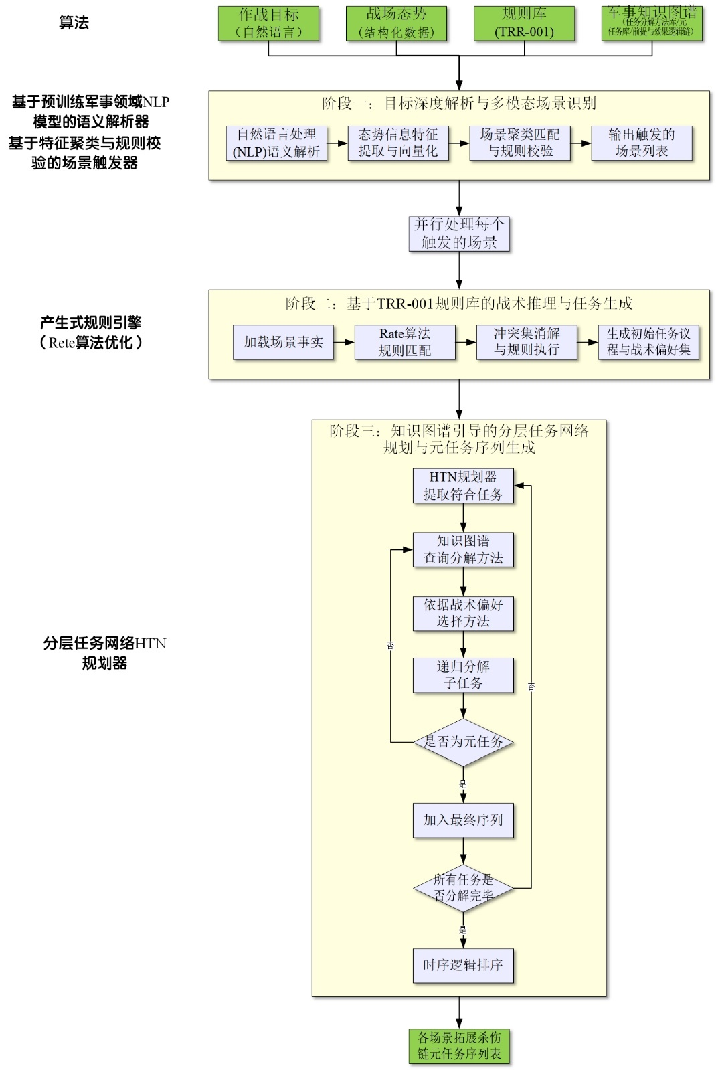
阶段一：目标深度解析与多模态场景识别。首先，运用基于预训练军事领域NLP模型的语义解析器，以红方作战目标文本（I1）作为输入，通过一整套自然语言处理技术和流程，准确理解作战目标，并将其转化为结构化信息，形成语义理解报告。尔后，运用基于特征聚类与规则校验的场景触发器，以语义理解报告和实时/初始战场态势信息（I2）作为输入，通过K-Means聚类算法（无监督机器学习算法）和基于规则的校验系统，形成需要立即进行规划的具体场景列表。具体流程如下图所示：
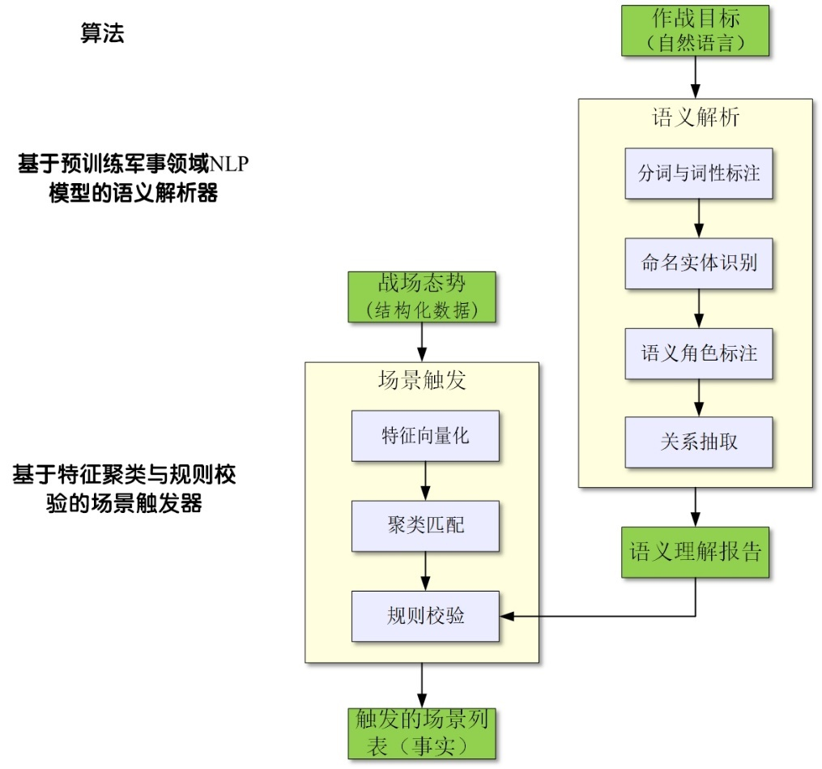
分词与词性标注。将输入文本分解为有独立意义的词汇单元并标注词性。例如，识别出“拦阻”为动词、“蓝方空中兵力”为名词短语、“夺取局部制空权”为动词短语等。
命名实体识别。识别文本中的关键军事实体并分类。例如，“拦阻”识别为作战动作，“蓝方空中兵力”识别为敌方实体，“夺取局部制空权”识别为作战目标；“压制/摧毁”识别为作战动作，“蓝方地面防空导弹系统”识别为敌方实体；“寻歼”识别为作战动作，“蓝方前沿水面作战舰艇”识别为敌方实体。
语义角色标注（SRL）。对每个核心动作进行深层语义分析。例如，对于“拦阻”动作，执行者（施事者）为“红方”，承受者（受事者）为“蓝方空中兵力”，目的是“夺取局部制空权”；对于“压制/摧毁”动作，执行者为“红方”，承受者为“蓝方地面防空导弹系统”；对于“寻歼”动作，执行者为“红方”，承受者为“蓝方前沿水面作战舰艇”，目的是“解除红方海空兵力前出作战威胁”；对于隐含的“开辟”动作，执行者为“红方”，承受者为“空中走廊”，地点为“作战前沿”，方式是“以空中兵力为主体”。
关系抽取。基于语义角色标注结果，构建实体间关系图，明确各个动作之间的逻辑关系，如“开辟空中走廊”是“拦阻蓝方空中兵力”的前提条件，“夺取局部制空权”是“拦阻”动作的最终目的。
经过以上4个步骤可产生一个语义理解报告，将自然语言转化为结构化数据，为后续的场景识别提供精准的语义基础。语义理解报告示例如下：
语义理解报告示例
核心动作列表 |  |  | 隐含任务列表
拦阻 | 压制/摧毁 | 寻歼 | 开辟空中走廊
执行者：红方  目标：蓝方空中兵力  目的：夺取局部制空权 | 执行者：红方  目标：蓝方地面防空导弹系统 | 执行者：红方  目标：蓝方前沿水面作战舰艇  目的：解除红方海空兵力前出作战威胁 | 地点：作战前沿  方式：以空中兵力为主体
特征向量化。根据战场态势信息（I2），为每个战场上的目标创建特征向量，使用统一的特征模式：[目标类型，雷达散射截面积，辐射信号特征，地理位置，移动速度]。基于本案例的想定态势，特征向量示例如下：
目标1（隐身机）：[空中目标，极低，间歇性雷达信号，ZONE-A，高]
目标2（三代机）：[空中目标，中，持续性雷达信号，ZONE-A，中]
目标3（驱逐舰）：[水面目标，极高，持续性雷达信号，ZONE-B，低]
目标4（防空系统）：[地面目标，不适用，搜索雷达信号，ZONE-C，静止]
聚类匹配。将每个目标的特征向量与预定义的4个场景特征中心进行相似度计算。示例见下表：
聚类匹配结果示例
预定义的场景特征中心 | 聚类匹配结果
场景1（S1）中心：[空中目标，极低，间歇/静默，空中，高] | 目标1与S1中心距离最近 → 初步归类为S1
场景2（S2）中心：[空中目标，中/高，持续，空中，中/高] | 目标2与S2中心距离最近 → 初步归类为S2
场景3（S3）中心：[水面目标，极高，持续，海上，低] | 目标3与S3中心距离最近 → 初步归类为S3
场景4（S4）中心：[地面辐射源，不适用，搜索/跟踪，陆地，静止] | 目标4与S4中心距离最近 → 初步归类为S4
规则校验。使用语义理解报告对聚类结果进行逻辑一致性校验。校验的基本逻辑是：聚类结果说明“战场上有什么目标”，文本语义说明“要做什么”，两者必须一致才能正式触发场景。校验规则示例：
如果文本语义包含“拦阻”动作且聚类结果包含场景S1或S2，则确认空中打击场景
如果文本语义包含“寻歼”动作且聚类结果包含场景S3，则确认对海打击场景
如果文本语义包含“压制/摧毁”动作且聚类结果包含场景S4，则确认防空压制场景
经过以上3个步骤可形成触发的场景列表，为下一阶段的规则推理提供完整的事实基础。场景事实列表示例如下：
场景事实列表示例
场景 | S1：拦打隐身战斗机 | S2：拦打非隐身战斗机 | S3：打击导弹驱逐舰/护卫舰 | S4：压制敌地面防空导弹系统
触发置信度 | 0.95 | 0.93 | 0.98 | 0.99
文本证据 | 动作‘拦阻’，对象‘蓝方空中兵力’ | 动作‘拦阻’，对象‘蓝方空中兵力’ | 动作‘寻歼’，对象‘蓝方前沿水面作战舰艇’ | 动作‘压制/摧毁’，对象‘蓝方地面防空导弹系统’
态势证据 | 检测到1个隐身战斗机编队，RCS极低，辐射信号间歇 | 检测到1个三代战斗机编队，RCS中等，辐射信号持续 | 检测到2艘导弹驱逐舰 | 检测到1个远程防空导弹阵地，辐射信号为搜索模式
初始事实 | 当前场景S1，主要目标为隐身机编队，目标具备隐身能力，威胁等级极高 | 当前场景S2，主要目标为三代机编队，目标无隐身能力，威胁等级高 | 当前场景S3，主要目标为驱逐舰编队，目标具备区域防空能力，威胁等级高 | 当前场景S4，主要目标为防空阵地，威胁等级极高，环境存在防空威胁
阶段二：基于TRR-001规则库的战术推理与任务生成。基于作战任务分解规则库（TRR-001），运用产生式规则引擎（Rete算法优化），将阶段一生成的场景列表中的场景事实，转化为具体的作战任务和战术原则，形成每个场景的任务议程（顶层待分解任务，如“实施进攻性制空作战”）和战术偏好集，回答“要做什么”（任务） 和 “应该怎么做”（战术）的问题。具体流程如下图所示：
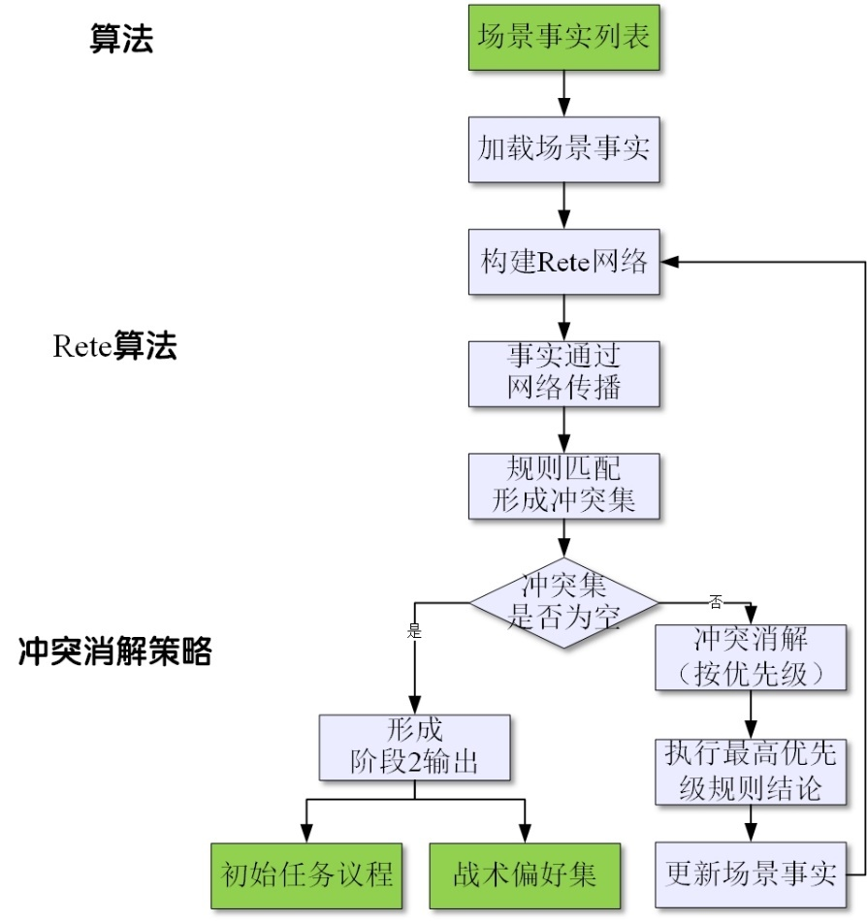
加载场景事实。创建临时的场景事实数据库，将阶段一输出的所有“初始事实”加载其中。
构建Rete网络。将TRR-001规则库中的所有规则编译为一个Rete网络。事实被加载后，会进入该网络并向下传播。
匹配循环。事实在网络中传播，当满足某规则所有条件时，规则被激活并被加入冲突集的列表。如果冲突集中有多条规则，则根据预设策略（如优先级）选择一条规则，执行其“动作”部分（如添加任务、设置战术偏好等）。该过程循环进行，直到没有新规则被激活。
经过上述3个步骤，形成各个场景的初始任务议程和战术偏好集。阶段二的规则推理过程与输出结果对照表如下：
场景 | 步骤一：输入  （场景事实） | 步骤二：处理  （规则匹配与执行） | 步骤三：输出  （初始任务议程和战术偏好集）
S1：拦打隐身战斗机 | • 当前场景（S1）  • 目标隐身能力（是）  • 威胁等级（极高） | 1. 匹配规则 TRR-001-001  （条件：动作=拦阻，对象=空中兵力）→ 执行：添加任务（实施进攻性制空作战）  2. 匹配规则 TRR-001-002  （条件：目标.隐身能力=True）→ 执行：设置战术（诱骗雷达开机），设置战术（多平台无源定位），设置战术（无源探测)  3. 匹配规则 TRR-001-011  （条件：任务阶段=武器制导，平台=隐身有人机）→ 执行：设置战术（有人机置后），设置战术（无人机中继制导）  4. 匹配规则 TRR-001-006  （条件: 全局目标=夺取制空权）→ 执行：添加任务（建立持续空情监视） | 初始任务议程：  • 实施进攻性制空作战  • 建立持续空情监视  战术偏好集：  • 核心战术：诱骗雷达开机  • 探测方式：无源探测  • 定位方式：多平台交叉定位  • 交战原则：有人机置后  • 制导方式：无人机中继制导
S2：拦打非隐身战斗机 | • 当前场景（S2）  • 目标隐身能力（非）  • 威胁等级（高） | 1. 匹配规则 TRR-001-001  （条件：动作=拦阻，对象=空中兵力）→ 执行：添加任务（实施进攻性制空作战）  2. 匹配规则 TRR-001-003  （条件：目标.隐身能力=False）→ 执行：设置战术（预警机主导探测），设置战术（有人战斗机前出拦截）  3. 匹配规则 TRR-001-006  （条件：全局目标=夺取制空权）→ 执行：添加任务（建立持续空情监视） | 初始任务议程：  • 实施进攻性制空作战  • 建立持续空情监视  战术偏好集  • 探测跟踪方式：预警机雷达探测和持续跟踪  • 交战模式: 有人战斗机前出拦截  • 目标分配: 预警机统一分配
S3：打击水面舰艇 | • 当前场景（S3）  • 目标区域防空能力（是）  • 威胁等级（高） | 1. 匹配规则 TRR-001-004  （条件：动作=寻歼，对象=水面舰艇）→ 执行：添加任务（实施对海打击）  2. 匹配规则 TRR-001-007  （条件：目标.区域防空能力=True）→ 执行：设置战术（发起饱和/多轴向协同攻击），设置战术（实施电子压制）  3. 匹配规则 TRR-001-008  （条件： 环境存在敌防空威胁）→ 执行：添加任务（实施区域电磁压制）  4. 匹配规则 TRR-001-009  （条件：任务目标=远程持续监视）→ 执行：添加任务（建立广域海域监视） | 初始任务议程：  • 实施对海打击  • 实施区域电磁压制  • 建立广域海域监视  战术偏好集：  • 攻击模式：饱和/多轴向协同攻击  • 电磁支援：实施电子压制  • 侦察方式：天基/空基联合侦察
S4：压制地面防空 | • 当前场景（S4）  • 威胁等级（极高）  • 存在敌防空威胁（是） | 1. 匹配规则 TRR-001-005  （条件：动作=压制/摧毁，对象=地面防空系统）→ 执行：添加任务（实施防空压制/摧毁）  2. 匹配规则 TRR-001-004  （条件：动作=压制/摧毁，对象=地面防空系统）→ 执行：设置战术（软硬杀伤一体化），设置战术（诱骗），设置战术（有人-无人交叉定位）  3. 匹配规则 TRR-001-008  （条件：环境存在敌防空威胁）→ 执行：添加任务（建立电磁频谱监视）  4. 匹配规则 TRR-001-009  （条件：任务目标=远程持续监视）→ 执行：设置战术（无人平台承担高风险攻击） | 初始任务议程：  • 实施防空压制/摧毁  • 建立电磁频谱监视  战术偏好集：  • 杀伤模式: 软硬杀伤一体化  • 定位方式: 有人-无人交叉定位  • 打击主体: 无人平台承担高风险攻击
阶段三：知识图谱引导的分层任务网络规划与元任务序列生成。基于军事知识图谱，运用分层任务网络HTN规划，将阶段二生成的任务议程（顶层任务）和战术偏好，递归分解为具体线性的元任务序列。其中，军事知识图谱提供任务分解方法库、元任务库和前提与效果逻辑链，供HTN规划器遍历和搜索。具体流程如下图所示：
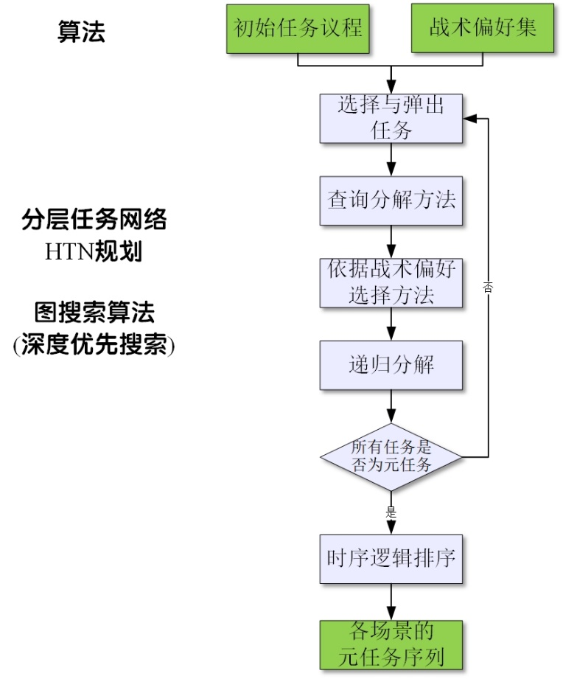
选择与弹出任务。从阶段二输入的“初始任务议程”中取出一个任务。如，从S1场景中取出“实施进攻性制空作战”。
查询分解方法。在军事知识图谱中，查询该任务节点所有可用的 decomposedInto（分解为）关系。如针对“实施进攻性制空作战”，查询知识图谱得到可选方法包括：快速拦截、反隐身猎杀、持续巡逻。
依据战术偏好选择方法。HTN规划器根据战术偏好集选择最合适的分解方法。如，S1的战术偏好集中包含“核心战术：诱骗雷达开机”和“探测方式：无源探测”。这与“实施进攻性制空作战”的“反隐身猎杀”的方法高度吻合，因此选择此方法。而“快速拦截”、“持续巡逻”因不符合战术偏好而被淘汰。
递归分解。将选中的分解方法中的子任务列表加入任务议程。然后，对议程中的每一个任务，重复步骤1至3，直到议程中的所有任务都被确认是元任务。如，“反隐身猎杀”的可能子任务序列是“[诱敌开机， 无源探测与定位， 稳定跟踪， 远程静默打击， 效果评估]”。其中，“远程静默打击”可能仍是复合任务，需要继续分解为“ [后方平台接收数据， 后方平台发射决策， 远程武器发射]”，直至全部成为元任务。
时序逻辑排序。所有任务被分解为元任务后，HTN规划器根据任务间的逻辑依赖关系（如“定位”必须在“跟踪”之前，“交战”之后才能“评估”）、资源可用性等约束，对所有元任务进行最终排序，形成可执行的线性序列。
基于S1场景的本阶段完整过程归纳如下：
步骤 | 核心输入 | 核心操作与判断 | 示例（S1 ） | 输出
1.选择与弹出任务 | 初始任务议程 | 从任务议程中取出顶层任务进行处理 | 从议程中取出“ 实施进攻性制空作战” | 当前待处理任务
2.查询分解方法 | 军事知识图谱—任务分解方法库 | 在知识图谱中查询当前任务节点的所有 decomposedInto（分解为）关系，获取所有可行的分解方法 | 查询图谱，得到“实施进攻性制空作战”的可选方法：  1. 方法_快速拦截  2. 方法_反隐身猎杀  3. 方法_持续巡逻 | 该任务的候选分解方法集合
3.依据战术偏好选择方法 | 战术偏好集 | 将候选方法与战术偏好集进行匹配，选择最符合战术意图的一个方法 | 战术偏好为“核心战术：诱骗雷达开机”和“探测方式：无源探测”  与“方法_反隐身猎杀”的描述高度吻合，因此选择此法。“方法_快速拦截”因依赖主动雷达探测而被舍弃 | 一个确定的、优选的分解方法
4.递归分解 | 选定的分解方法、军事知识图谱—元任务库 | 1. 展开：将选定方法的子任务列表加入任务议程  2. 判断：对议程中每个任务，判断其是否为元任务（在图谱中标记为 isPrimitive: true）  3. 循环：若非元任务，对其重复步骤1至步骤3，直至所有任务都被分解为元任务 | 1. 展开“方法_反隐身猎杀”，将 [诱敌开机， 无源探测与定位， 稳定跟踪， 远程静默打击， 战果评估] 加入议程。  2. 判断“远程静默打击”为复合任务，对其递归分解，最终得到元任务序列：[后方平台接收数据， 后方平台发射决策， 远程武器发射]  3. 最终，所有任务如 诱敌开机、接收数据 等均被标记为原子任务 | 一个完整的、但未排序的元任务集合
5.时序逻辑排序 | 分解得到的元任务集合、军事知识图谱中的前提-效果逻辑链 | 根据任务间的逻辑依赖（前置条件与效果）、资源可用性等约束，对所有元任务进行线性排序，形成可执行的序列 | 1. 无人诱饵前出（MT01）必须在无源探测与定位（MT02/03）之前  2. 接收目标数据（MT07）必须在发射远程空空导弹（MT08）之前  3. 导弹发射（MT08）必须在 战果评估（MT15）之前  最终形成有序序列：S1-MT1 -> S1-MT2 -> S1-MT3 -> ... -> S1-MT9 | 为每个场景生成线性的、可执行的元序列

（3）输出
通过上述3个阶段，可完成“作战目标→作战场景→作战任务与战术原则→可执行的元任务序列”递进转化，为构建有人-无人协同作战杀伤网的后续步骤奠定基础。各个场景基于拓展杀伤链的元任务序列列表示例如下：
场景一（S1：拦打隐身战斗机）基于拓展杀伤链的元任务序列示例
杀伤链环节 | 元任务序列 | 元任务ID | 协同战术要点
诱敌开机 | 无人平台前出，实施电磁诱骗 | S1-MT1 | 无人机靠前诱敌
发现 | 预警机/无人侦察机无源探测系统侦收敌机雷达信号 | S1-MT2 | 无源探测，隐蔽自身
定位 | 多平台通过时差定位法对敌机进行交叉定位 | S1-MT3 | 多平台交叉定位
跟踪 | 无人制空飞机前出，保持对敌机的雷达/红外跟踪 | S1-MT4 | 无人机前出持久跟踪
瞄准 | 后方有人隐身战斗机接收目标数据 | S1-MT5 | 有人机置后接收信息
瞄准 | 后方有人隐身战斗机进行武器准备与发射 | S1-MT6 | 有人机作为远程武器站
交战 | 前出无人机为空空导弹提供中继制导 | S1-MT7 | 无人机中继制导
评估 | 无人侦察机抵近进行战果毁伤评估 | S1-MT8 | 无人机抵近评估
场景二（S2：拦打非隐身战斗机） 基于拓展杀伤链的元任务序列列表示例
杀伤链环节 | 元任务序列 | 元任务ID | 协同战术要点
监视与发现 | 预警机雷达对责任空域进行远程搜索与探测 | S2-MT1 | 预警机核心作用
定位与跟踪 | 预警机精确测量并持续跟踪目标，更新目标航迹 | S2-MT2 | 单一平台高精度定位与持续监视
目标分配 | 预警机将目标信息分配至拦截机组 | S2-MT3 | 协同交战
接敌瞄准 | 有人战斗机接收目标数据，接敌并进入发射阵位 | S2-MT4 | 有人机前出拦截
交战 | 有人战斗机发射中距/近距空空导弹 | S2-MT5 | 传统空战模式
评估 | 有人战斗机飞行员或预警机进行战果评估 | S2-MT6 | 平台协同评估
场景三（S3：打击导弹驱逐舰/护卫舰） 基于拓展杀伤链的元任务序列列表示例
杀伤链环节 | 元任务序列 | 元任务ID | 协同战术要点
广域监视 | 卫星/预警机对预定海域进行大范围扫描 | S3-MT1 | 天基/空基联合侦察
发现与识别 | 无人侦察机前出，使用SAR/ISAR雷达对海面目标进行精密识别 | S3-MT2 | 无人机高风险区识别
定位与跟踪 | 多源情报融合，精确标定舰船位置、航向、航速，并持续更新 | S3-MT3 | 数据融合，持续更新
协同瞄准 | 有人电子战飞机规划干扰航线与时机 | S3-MT4 | 软硬杀伤协同
 | 有人/无人攻击机规划突防航路与发射阵位 | S3-MT5 | 多轴向攻击规划
武器投放 | 有人/无人攻击机在防区外发射反舰导弹 | S3-MT6 | 防区外打击
制导攻击 | 无人侦察机或预警机为反舰导弹提供中继制导 | S3-MT7 | 远程中继制导
评估 | 无人侦察机抵近进行战果毁伤评估 | S3-MT8 | 无人机抵近评估
场景四（S4：压制敌地面防空导弹系统） 基于拓展杀伤链的元任务序列列表示例
杀伤链环节 | 元任务序列 | 元任务ID | 协同战术要点
侦察监视 | 无人侦察机前出，在敌防空区域外实施电磁侦察 | S4-MT1 | 无人机靠前侦察
发现 | 侦收到防空雷达辐射信号，发现防空系统 | S4-MT2 | 无源发现
定位 | 有人电子战飞机与无人侦察机对雷达源进行交叉定位 | S4-MT3 | 有人-无人交叉定位
跟踪 | 持续监视雷达站状态，判断其工作模式与威胁等级 | S4-MT4 | 动态威胁评估
协同瞄准 | 有人电子战飞机计算最佳干扰参数与航线 | S4-MT5 | 电子战准备
协同瞄准 | 无人攻击机计算最佳攻击航路 | S4-MT6 | 攻击路径规划
电子压制 | 有人电子战飞机实施定向干扰或欺骗 | S4-MT7 | 软杀伤
火力攻击 | 无人攻击机发射反辐射导弹或精确制导炸弹 | S4-MT8 | 硬杀伤
评估 | 无人侦察机评估敌雷达信号是否消失，判定毁伤效果 | S4-MT9 | 电磁静默评估

场景一的步骤4，能力-装备映射
本步骤在量化能力需求指标（S1-METRICS）基础上，运用相似度匹配算法、约束满足问题求解器和多目标优化算法（NSGA-II），将每一项指标映射到红方可用的具体装备平台上，形成“能力-指标-装备”的完整匹配链条。该步骤旨在解决“由哪种装备，以何种性能水平，来满足作战能力需求”的问题，为后续构建杀伤路径奠定物质基础。

a. 输入
输入一：来自步骤3的能力需求指标列表（S1-METRICS）。
场景一（S1）能力需求指标列表示例
能力需求 ID | 能力需求描述 | 指标名称 | 指标 ID | 指标  类型 | 目标值  /阈值 | 度量  单位 | 关联约束 ID
S1-CR1 | 电磁辐射模拟能力 | 雷达信号模拟逼真度 | S1-M1 | KPP | ≥ 90% | % | S1-CON1, S1-CON2
S1-CR1 | 电磁辐射模拟能力 | 频段覆盖范围 | S1-M2 | KPP | 2 - 18 | GHz | S1-CON1
S1-CR2 | 高生存性/可消耗性 | 雷达散射截面积 | S1-M3 | KPP | ≤ 0.001 | m² | S1-CON3
S1-CR2 | 高生存性/可消耗性 | 红外信号特征 | S1-M4 | KPP | ≤ [低可观测阈值] | - | S1-CON3
S1-CR3 | 宽频带无源信号侦收能力 | 瞬时带宽 | S1-M5 | KPP | ≥ 500 | MHz | S1-CON5
S1-CR3 | 宽频带无源信号侦收能力 | 接收机灵敏度 | S1-M6 | KPP | ≤ -90 | dBm | S1-CON5
S1-CR5 | 高精度时间同步能力 | 时间同步精度 | S1-M7 | KPP | ≤ 10 | ns | S1-CON6
S1-CR6 | 数据链高速分发与共享能力 | 数据链传输速率 | S1-M8 | KPP | ≥ 10 | Mbps | S1-CON7
S1-CR6 | 数据链高速分发与共享能力 | 网络节点容量 | S1-M9 | KPP | ≥ 20 | 个 | S1-CON7
S1-CR8 | 对低可观测目标探测与跟踪能力 | 对1m²目标探测距离 | S1-M10 | KPP | ≥ 200 | km | S1-CON8
S1-CR8 | 对低可观测目标探测与跟踪能力 | 对0.001m²目标探测距离 | S1-M11 | KPP | ≥ 40 | km | S1-CON8
S1-CR8 | 对低可观测目标探测与跟踪能力 | 跟踪数据率 | S1-M12 | KPP | ≥ 1 | Hz | S1-CON8
S1-CR9 | 平台低可观测性 | 雷达散射截面积 | S1-M13 | KPP | ≤ 0.0001 | m² | S1-CON9, S1-CON12
S1-CR11 | 高速、抗干扰数据链接收能力 | 接收误码率 | S1-M14 | KPP | ≤ 1E-6 | - | S1-CON10
S1-CR11 | 高速、抗干扰数据链接收能力 | 抗干扰调制类型 | S1-M15 | KSA | FH/DS | - | S1-CON10
S1-CR13 | 远程空空导弹挂载与发射能力 | 导弹有效射程 | S1-M16 | KPP | ≥ 150 | km | S1-CON11
S1-CR13 | 远程空空导弹挂载与发射能力 | 离轴发射角 | S1-M17 | KPP | ±90 | 度 | S1-CON11
S1-CR14 | 隐蔽发射与接敌能力 | 雷达开关机平均故障间隔 | S1-M18 | KPP | ≥ 1000 | 小时 | S1-CON12
S1-CR15 | 双向数据链传输能力 | 上行/下行数据速率 | S1-M19 | KPP | ≥ 2 | Mbps | S1-CON13
S1-CR16 | 与特定导弹的协同制导能力 | 导弹-平台数据链兼容性 | S1-M20 | KSA | Link-16 / TDL | - | S1-CON14
S1-CR17 | 高分辨率光电/红外成像侦察能力 | 空间分辨率 | S1-M21 | KPP | ≤ 0.3 | m | S1-CON15
S1-CR18 | 抵近侦察生存能力 | 抵近侦察安全距离 | S1-M22 | KPP | ≥ 10 | km | S1-CON16
输入二：来自步骤2的非量化能力约束列表（S1-CON）。
场景一（S1）非量化约束能力需求列表示例
能力需求ID | 能力描述 | 约束要素 | 约束ID | 约束  类型 |  | 约束说明 | 优先级 | 生成方式
S1-CR1 | 电磁辐射模拟 | 频谱管理约束 | S1-CON1 | 战术 |  | 需在指定频段时段发射 | 高 | 规则引擎
S1-CR1 | 电磁辐射模拟 | 反制规避约束 | S1-CON2 | 环境 |  | 避开敌电子战范围 | 高 | 规则引擎
S1-CR2 | 平台生存性 | 航线安全约束 | S1-CON3 | 环境 |  | 规避敌防空雷达区 | 高 | 规则引擎
S1-CR2 | 平台生存性 | 任务周期约束 | S1-CON4 | 时间 |  | 控制高危区域停留时间 | 中 | 规则引擎
S1-CR3 | 信号侦收能力 | 阵位几何约束 | S1-CON5 | 几何 |  | 位于目标侧后向接收位 | 高 | 规则引擎+图推理
S1-CR5 | 时间同步能力 | 时统可靠性约束 | S1-CON6 | 资源 |  | 需多源时统备份 | 高 | 规则引擎
S1-CR6 | 数据链传输 | 网络联通约束 | S1-CON7 | 协同 |  | 保持视距通信链路 | 高 | 图推理
S1-CR8 | 目标跟踪能力 | 跟踪前出约束 | S1-CON8 | 战术 |  | 需前出至目标航路侧方 | 高 | 规则引擎+图推理
S1-CR9 | 平台隐身性 | 辐射管控约束 | S1-CON9 | 战术 |  | 优先保持雷达静默 | 高 | 规则引擎
S1-CR11 | 数据链接收 | 抗干扰约束 | S1-CON10 | 电磁 |  | 复杂电磁环境下启用抗干扰模式 | 中 | 规则引擎
S1-CR13 | 导弹发射能力 | 发射阵位约束 | S1-CON11 | 战术 |  | 需占据有效射程内攻击阵位 | 高 | 规则引擎
S1-CR14 | 隐蔽接敌能力 | 静默优先约束 | S1-CON12 | 战术 |  | 未被发现时优先保持静默 | 高 | 规则引擎+图推理
S1-CR15 | 数据链中继 | 中继生存约束 | S1-CON13 | 环境 |  | 避免过于靠近敌机 | 中 | 规则引擎
S1-CR16 | 协同制导能力 | 平台导弹匹配约束 | S1-CON14 | 协同 |  | 制导平台与导弹型号兼容 | 高 | 图推理
S1-CR17 | 成像侦察能力 | 气象能见度约束 | S1-CON15 | 环境 |  | 恶劣气象影响光学侦察 | 中 | 规则引擎
S1-CR18 | 抵近侦察能力 | 抵近时机约束 | S1-CON16 | 战术 |  | 需在威胁清除后实施 | 高 | 规则引擎
输入三：军事知识图谱—装备编组规则库。定义典型的有人-无人协同作战的编组模式及其适用场景。场景一（S1）本步骤的有关示例如下：
军事知识图谱—装备编组规则库示例表
规则ID | 编组方式 | 定义 | 任务分工 | 运用特点 | 适用场景
GROUP-001 | 1+2（1有人+2无人） | 隐身猎杀小组：1架隐身有人机配2架无人机组成基本战术单元 | 有人机：决策核心、致命一击、电磁静默接敌  无人机1：前出侦察/诱骗  无人机2：侧翼掩护/中继制导 | 高隐蔽性、强突防能力、决策集中 | S1（主要）
GROUP-003 | 1+2（1有人+2无人） | 电子战协同编组：1架有人电子战机与2架无人机配合作战 | 有人机：电子战指挥、精密干扰、信号分析  无人机1：前沿侦收  无人机2：诱骗/自杀式干扰 | 电磁优势夺取、风险分散、梯次配置 | S1（辅助）
GROUP-006 | 2+4（2有人+4无人） | 联合猎杀小组：双有人机增强决策与打击冗余 | 有人机1：主攻手  有人机2：支援策应  无人机1/2：侦察定位  无人机3/4：电磁压制 | 决策冗余、火力增强、抗毁性强 | S1（高威胁环境）

b. 过程
该过程采用一个基于多属性匹配和约束满足求解的组合运用，首先进行精确的指标符合性匹配，然后应用非量化约束进行战术适用性过滤，最后基于编组规则生成候选装备的组合。具体流程如下图所示：
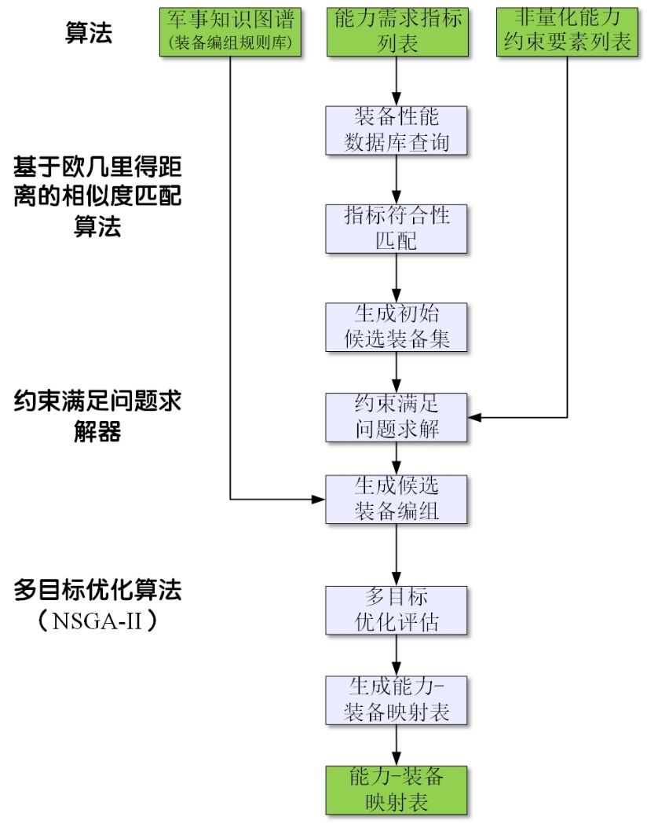
指标符合性匹配。遍历能力需求指标列表（S1-METRICS）中的每一项指标，在红方装备性能数据库中查询所有满足指标阈值要求的装备。其中，对于数值型KPP，使用带容差的阈值比较；对于枚举型KSA，进行精确匹配。如，对于 S1-M11（对0.001m²目标探测距离 ≥ 40 km），查询数据库，找出所有机载雷达满足此条件的平台，得出J-35机载雷达、无人制空飞机（UCAV-F）雷达 符合要求；对于 S1-M15（抗干扰调制类型 FH/DS），查询数据链系统类型，得出KJ-600数据链、J-35数据链符合要求。通过指标符合性匹配，生成初始候选装备集合，其中每个能力指标都对应一个或多个候选装备。
约束满足过滤。将初始候选装备集合的候选装备，代入非量化能力约束（S1-CON）中进行验证，剔除不满足约束的装备。约束满足问题（CSP）求解器将每个装备作为变量，将约束作为限制条件，求可行解。如，S1-CON3（突防航线安全约束）要求前出平台具备低可观测性，故将初始候选装备集合中RCS值过大的平台（如部分三代机）从“前出探测/诱饵”角色中剔除： S1-CON12（电磁静默优先约束）要求隐蔽接敌平台具备强大的被动探测能力，故对J-35 的匹配度评分增加，而对主要依赖主动雷达的平台评分降低。通过约束满足过滤，生成可行装备集合，其中的装备既满足性能指标，又符合战术使用约束。
编组规则匹配。基于 可行装备集合中的装备，根据编组规则库，生成典型的有人-无人作战编组。如，根据编组规则，激活1x J-35 + 2x UCAV-F用于“隐蔽侦打”任务，即可将 J-35（有人机）与 UCAV-F（无人机）进行组合，形成一个具备前出探测、电磁诱骗、主攻拦截的完整能力包。通过编组规则匹配，可生成候选装备编组列表。
多目标优化评估。对候选装备编组列表中的各个编组，从任务成功率、系统成本、作战风险、鲁棒性等多个维度进行综合评估。采用NSGA-II算法，寻找帕累托最优的装备编组方案。如，比较编组 [J-35 + 2x UCAV-F] 与 [J-15 + 4x UCAV-F]，前者在隐身性和生存性上得分高，后者在成本和持续作战能力上得分高，根据预设的权重偏好（本场景优先考虑隐身突防），推荐前者为更优解。通过多目标优化评估，输出明确能力-装备映射关系，并为每个关键能力标识出首选及备用装备。

c. 输出
经过上述过程，可将S1的22项能力需求指标映射到12型红方装备上，形成具体的“能力-指标-装备”映射关系。针对核心的“侦-控-打-评”链条，明确了由UCAV-F前出诱敌与探测，KJ-600提供广域监视与数据链中继，J-35负责隐蔽接敌与致命一击，ISR无人机负责抵近评估的装备体系。映射结果满足S1-CON的约束，且符合典型的有人-无人编组模式。场景一（S1）的能力-装备映射表示例如下：
场景一（S1）能力-装备映射表示例
能力指标 ID | 核心指标描述 | 装备 ID | 装备型号 | 映射  类型 | 性能  符合度 | 编组角色 | 关联约束验证
S1-M1, S1-M2 | 雷达信号模拟 | EW-U_1, EW-U_2 | 舰载无人电子战飞机 | 精确  匹配 | 98% | 前出诱骗 | S1-CON1, S1-CON2
S1-M3, S1-M4 | 低可观测生存性 | UCAV-F_1至UCAV-F_8 | 舰载无人制空飞机 | 精确  匹配 | 95% | 前出探测/诱饵 | S1-CON3, S1-CON4
S1-M5, S1-M6 | 宽频带信号侦收 | ISR-1, ISR-2 | 舰载无人侦察机 | 精确  匹配 | 99% | 无源定位 | S1-CON5
S1-M7 | 高精度时间同步 | SAT-3 | 电子侦察卫星 | 精确  匹配 | 99.9% | 时统基准 | S1-CON6
S1-M8, S1-M9 | 数据链分发 | KJ-1, KJ-2 | 预警机 | 精确  匹配 | 97% | 指挥中枢/数据链网关 | S1-CON7
S1-M10, S1-M11, S1-M12 | 对隐身目标探测跟踪 | UCAV-F_1至UCAV-F_8 | 舰载无人制空飞机 | 优化  匹配 | 92% | 前沿持续跟踪 | S1-CON8
S1-M13 | 平台低可观测性 | J-35_1至J-35_8 | 舰载隐身战斗机 | 精确  匹配 | 99% | 隐蔽接敌/主攻 | S1-CON9, S1-CON12
S1-M14, S1-M15 | 抗干扰数据链 | J-35_1至J-35_8 | 舰载隐身战斗机 | 精确  匹配 | 96% | 隐蔽接敌/主攻 | S1-CON10
S1-M16, S1-M17 | 远程空空导弹 | J-35_1至J-35_8 | 舰载隐身战斗机 | 精确  匹配 | 100% | 火力打击 | S1-CON11
S1-M18 | 雷达开关机可靠性 | J-35_1至J-35_8 | 舰载隐身战斗机 | 精确  匹配 | 99.5% | 隐蔽接敌/主攻 | S1-CON12
S1-M19 | 双向数据链 | UCAV-F_1至UCAV-F_8 | 舰载无人制空飞机 | 精确  匹配 | 94% | 中继制导 | S1-CON13
S1-M20 | 导弹协同制导 | UCAV-F_1至UCAV-F_8 | 舰载无人制空飞机 | 精确  匹配 | 95% | 中继制导 | S1-CON14
S1-M21 | 高分辨率成像 | ISR-1, ISR-2 | 舰载无人侦察机 | 条件  匹配 | 90% | 毁伤评估 | S1-CON15
S1-M22 | 抵近侦察 | ISR-1, ISR-2 | 舰载无人侦察机 | 条件  匹配 | 88% | 毁伤评估 | S1-CON16

第四阶段，多场景杀伤链寻优
多场景杀伤链寻优是杀伤网执行的最终决策环节，通常可视为对多场景杀伤网进行评估选优的过程，既可以根据决策者偏好从单一维度优选杀伤链，也可以从多个维度进行综合选优。其核心目的是在“第三阶段，多场景杀伤网构建”输出的全局无冲突杀伤路径集合基础上，通过硬规则过滤与软规则加权评估相结合的两阶段寻优流程，为每一个作战场景最终选定一条唯一的、综合最优的杀伤链。该过程确保了最终执行的方案不仅可行，而且在任务成功率、杀伤链闭合时间、作战风险、作战成本和鲁棒性等多个维度上达到最佳平衡。

（1）输入
输入一：来自第三阶段的经全局冲突消解的21条无冲突杀伤路径集合。
跨场景全局杀伤链路径清单（杀伤网）示例
路径ID | 场景 | 全局  优先级 | 最终资源分配 | 总耗时 | 路径  分数 | 关键跨场景调整说明
S4-P5 | S4 | P0 | J-15_6, EW-M_1, EW-U_1, EW-U_2 | 12分 | 1.20 | 无调整，资源最高优先保障
S4-P2 | S4 | P0 | J-15_2, EW-M_2, EW-U_1, EW-U_2, ISR_2 | 15分 | 1.14 | 无调整，高分保障
S4-P6 | S4 | P0 | EW-U_2, EW-U_1, UCAV-A_1, UCAV-A_2 | 16分 | 1.09 | 无调整
S4-P1 | S4 | P0 | J-15_1, EW-M_2, EW-U_1, ISR-1 | 18分 | 1.04 | 无调整
S1-P8 | S1 | P1 | J-35_8, UCAV-F_11, ISR-1 | 115秒 | 1.18 | 无调整，最高优先级保障
S1-P4 | S1 | P1 | J-35_4, UCAV-F_6, UCAV-F_7, ISR-2 | 128秒 | 1.14 | 无调整，高分保障
S1-P11 | S1 | P1 | J-35_3, UCAV-F_19, UCAV-F_20 | 145秒 | 1.04 | 航路绕飞，耗时+10s，分数-0.03
S1-P2 | S1 | P1 | J-35_2, KJ-600, SAT-3, UCAV-F_1, UCAV-F_2, UCAV-F_3 | 142秒 | 1.05 | 无调整
S1-P6 | S1 | P1 | J-35_6, EW-U_2, UCAV-F_9, UCAV-F_10 | 138秒 | 1.01 | 无调整
S1-P1 | S1 | P1 | J-35_5, EW-U_1, ISR-1, UCAV-F_1, UCAV-F_2 | 155秒 | 0.95 | J-35_1被替换为J-35_5，分数-0.04
S1-P9 | S1 | P1 | J-35_1, KJ-600, UCAV-F_13, UCAV-F_14, UCAV-F_15, UCAV-F_16 | 148秒 | 0.98 | 执行时间推迟25分钟
S1-P12 | S1 | P1 | J-35_4, EW-U_1, KJ-600, SAT-3, UCAV-F_21, UCAV-F_23 | 157秒 | 0.92 | 调整SAT-3侦察时序，分数-0.02
S3-P6 | S3 | P2 | J-15_5, J-15_6, SAT-2, ISR-1, KJ-600, UCAV-F_8, ISR-2 | 22分 | 1.08 | 无调整，最高优先级保障
S3-P1 | S3 | P2 | J-15_1, EW-U_1, EW-U_2, SAT-1, ISR-1, KJ-600, UCAV-A_1, UCAV-F_1, ISR-2 | 25分 | 0.96  (降级) | 电子战资源降级，分数由1.02降至0.96
S3-P5 | S3 | P2 | J-15_4, KJ-600, ISR-2, EW-U_1, EW-U_2, UCAV-A_4, UCAV-F_6, UCAV-F_7 | 30分 | 0.98 | 无调整
S3-P3 | S3 | P2 | UCAV-F_2, UCAV-F_3, KJ-600, EW-U_2, UCAV-A_2, UCAV-A_3, UCAV-F_4, UCAV-F_5 | 31分 | 0.93 | 使用备用低空突防走廊，耗时+3min，分数-0.03
S2-P5 | S2 | P3 | J-15_8, UCAV-F_3, KJ-600, UCAV-F_4 | 98秒 | 1.22 | 平台替换，J-15_6替换为J-15_8
S2-P4 | S2 | P3 | J-15_4, J-15_5, KJ-600 | 108秒 | 1.16 | 无调整，高分保障
S2-P2 | S2 | P3 | J-15_2, KJ-600, UCAV-F_1, UCAV-F_2 | 112秒 | 1.10 | UCAV-F_1航路绕飞，分数-0.02
S2-P1 | S2 | P3 | J-15_3, KJ-600 | 125秒 | 1.08 | 平台替换，J-15_1替换为J-15_3
S2-P6 | S2 | P3 | J-15_7, KJ-600 | 128秒 | 1.02 | 执行时间推迟10分钟，分数-0.02
输入二：军事知识图谱—决策偏好权重库。规定了不同作战方法，指挥官/作战人员对任务成功率、杀伤链闭合时间、作战风险、作战成本和杀伤链冗余性/鲁棒性的权重选择方案和解释。本案例选用“快速夺取主动权” 的权重选择方案，重点强调速度与成功率。该权重库的示例如下：
军事知识图谱—决策偏好权重库（快速夺取主动权模式）示例表
评估维度 | 权重 | 权重解读
任务成功率 | 0.35 | 核心关切： 行动必须有效，确保能达成战术目标，建立优势基础。
杀伤链闭合时间 | 0.30 | 高度重视： 速度是关键，快速完成杀伤能打乱敌方节奏，夺取主动权。
作战成本 | 0.15 | 适度控制： 为了速度和成功率，可以承受较高的资源消耗。
作战风险 | 0.10 | 可承受风险： 为达成战略突然性，允许平台战损概率适度升高。
冗余性/鲁棒性 | 0.10 | 非优先项： 为追求简洁高效，可以牺牲部分备份方案。
合计 | 1.00 | 强调速度和决定性效能，对成本和不致命的风险容忍度较高。
输入三：军事知识图谱—有人-无人协同作战可行性规则库。属于“一票否决”性质的硬约束的规则库，不符合该要求的杀伤路径将被直接否决。该规则库的示例如下：
军事知识图谱—有人-无人协同作战可行性规则库（核心通用规则）示例表
规则ID | 规则名称 | 规则内容（IF-THEN）
HR-001 | 任务成功率底线 | IF 路径预测任务成功率 < 60% THEN 一票否决
HR-002 | 有人平台生存率红线 | IF 任一有人平台战损概率 > 25% THEN 一票否决
HR-003 | 无人平台消耗阈值 | IF 无人平台战损概率 > 60% THEN 一票否决
HR-004 | 关键平台可用性 | IF 路径计划使用的平台处于故障/战损/失联状态 THEN 一票否决
HR-005 | 关键弹药可用性 | IF 路径计划消耗的特定型号弹药 > 实时库存 THEN 一票否决
HR-006 | 时空安全性 | IF 路径航路与己方禁飞区、导弹预设弹道、高危区域冲突 THEN 一票否决
HR-007 | 任务时效性 | IF 路径执行完毕时间 > 任务最终失效时间 THEN 一票否决
输入四：军事知识图谱—装备性能与战术数据库。用于计算各路径的软规则指标原始值。该调用数据库相关数据的示例如下：
军事知识图谱—装备性能与战术数据库相关数据示例表
场景 | 数据类别 | 关键数据项 | 示例数据 | 在本步骤寻优中的作用
S1：拦打隐身战斗机  核心战术：无人机诱敌 → 无源定位 → 有人机猎杀 | 探测性能 | 无源定位精度 | UCAV-F：定位精度 ≤ 50米 | 计算MT03（无源定位）成功率的核心输入。精度越高，后续跟踪与打击成功率越高。
S1：拦打隐身战斗机  核心战术：无人机诱敌 → 无源定位 → 有人机猎杀 | 探测性能 | 探测距离（对隐身目标） | KJ-600：120 km (RCS=0.001m²) | 用于计算预警机对F-35C的发现距离，影响J-35的接敌路线规划和安全性评估。
S1：拦打隐身战斗机  核心战术：无人机诱敌 → 无源定位 → 有人机猎杀 | 武器性能 | 导弹射程与抗干扰 | PL-15：:射程 >150km， 主动雷达制导，具备强抗干扰能力 | 是计算MT09（武器投放）成功率的关键。在面对F-35C的电子战能力时，抗干扰性能权重很高。
S1：拦打隐身战斗机  核心战术：无人机诱敌 → 无源定位 → 有人机猎杀 | 平台生存性 | 雷达反射面积（RCS） | J-35：0.001 m² | 用于计算其在突防过程中被敌方发现的概率，直接影响“作战风险”指标的评估。
S1：拦打隐身战斗机  核心战术：无人机诱敌 → 无源定位 → 有人机猎杀 | 战术脚本 | 预期成功率/耗时 | 脚本：UAV诱饵猎杀，预期成功率 92%， 预期耗时125秒 | 为杀伤路径S1-P4, S1-P8等提供初始的效能评估值，作为软规则加权计算的基准。
S2：拦打非隐身战斗机  核心战术：预警机引导 → 战斗机拦截 | 探测性能 | 探测距离（对常规目标） | KJ-600：470 km（RCS=5m²） | 巨大的探测优势是S2场景高成功率的基础。系统会优先选择得到预警机支援的路径。
S2：拦打非隐身战斗机  核心战术：预警机引导 → 战斗机拦截 | 武器性能 | 导弹射程与杀伤概率 | PL-12：射程 70km， 对非隐身目标单发杀伤概率（Pk） > 0.8 | 用于量化计算不同交战距离下的毁伤效果。在成本与效能权衡中，系统可能选择性价比更高的PL-12而非PL-15。
S2：拦打非隐身战斗机  核心战术：预警机引导 → 战斗机拦截 | 平台机动性 | 最大速度/爬升率 | J-15：最大速度 M2.4 | 用于计算其拦截反应时间和占位能力，影响“杀伤链闭合时间”的评估。
S2：拦打非隐身战斗机  核心战术：预警机引导 → 战斗机拦截 | 战术脚本 | 预期成功率/耗时 | 脚本： 预警机直接引导拦截，预期成功率 88%， 预期耗时110秒 | 为S2-P4, S2-P5等路径提供基准分数。
S3：打击导弹驱逐舰  核心战术：电子压制 → 饱和攻击 | 探测性能 | 海上目标识别 | ISR：具备SAR/ISAR成像模式，可识别舰艇类型 | 用于评估MT10（海上目标搜索识别）的准确性和可靠性。
S3：打击导弹驱逐舰  核心战术：电子压制 → 饱和攻击 | 武器性能 | 导弹射程/突防能力 | YJ-83K：射程 200km， 末端速度 M0.9 ，具备航路规划能力 | 射程决定攻击的突然性和载机安全性；突防能力直接影响对拥有“宙斯盾”系统目标的命中率。是计算成本和成功率的关键。
S3：打击导弹驱逐舰  核心战术：电子压制 → 饱和攻击 | 电子战性能 | 干扰功率与样式 | EW-M：有效干扰距离 ≥ 120km， 支持多种欺骗式干扰 | 用于量化计算MT11（电子压制）对敌舰雷达效能的降低程度，直接影响后续导弹的突防概率。
S3：打击导弹驱逐舰  核心战术：电子压制 → 饱和攻击 | 战术脚本 | 预期成功率/成本 | 脚本：防区外饱和攻击，预期成功率 85%， 预期成本指数 950（消耗弹药多，成本较高） | 在寻优时，若指挥员偏好“低成本”，系统可能推荐使用更多使用其他弹药的路径，尽管成功率略低。
S4：压制地面防空系统  核心战术：侦察/诱敌 → 硬杀伤/防区外打击 | 探测性能 | 无源定位精度与速度 | ISR：对雷达辐射源定位时间 < 10秒， 精度 ≤ 20米 | 快速精确定位是SEAD任务成功的首要条件，影响整个杀伤链的闭合时间。
S4：压制地面防空系统  核心战术：侦察/诱敌 → 硬杀伤/防区外打击 | 武器性能 | 射程与反辐射能力 | YJ-91：射程100km， 记忆频率覆盖广， 抗关机能力 | 射程决定载机是否需进入敌防空圈；抗关机能力是针对现代防空系统（如爱国者）的关键性能。
S4：压制地面防空系统  核心战术：侦察/诱敌 → 硬杀伤/防区外打击 | 平台生存性 | RCS与机动性 | UCAV-A：RCS 0.1 m²， 具备低空突防能力 | 用于计算其在压制任务中的生存概率。低RCS平台执行的路径，其“作战风险”指标得分更高。
S4：压制地面防空系统  核心战术：侦察/诱敌 → 硬杀伤/防区外打击 | 战术脚本 | 预期成功率/风险 | 脚本：低空无人机突防压制，预期成功率 78%， 预期作战风险 0.35 （较高） | 与“防区外打击”脚本相比，此脚本成功率稍低且风险高，但成本低。系统将根据决策偏好权重进行权衡。

（2）过程
该过程利用规则推理引擎、线性标准化方法和加权求和算法，采用“硬规则过滤→软规则加权评估”的两阶段寻优框架，确保决策的严谨性与科学性。第一阶段，硬规则过滤， 使用规则引擎，应用一票否决制的硬约束规则，过滤掉任何不满足基本要求的杀伤路径；第二阶段，软规则加权评估， 对通过硬规则筛选的杀伤路径，从多个维度进行精细评分和排序，选出综合最优解。其具体流程如下图所示：
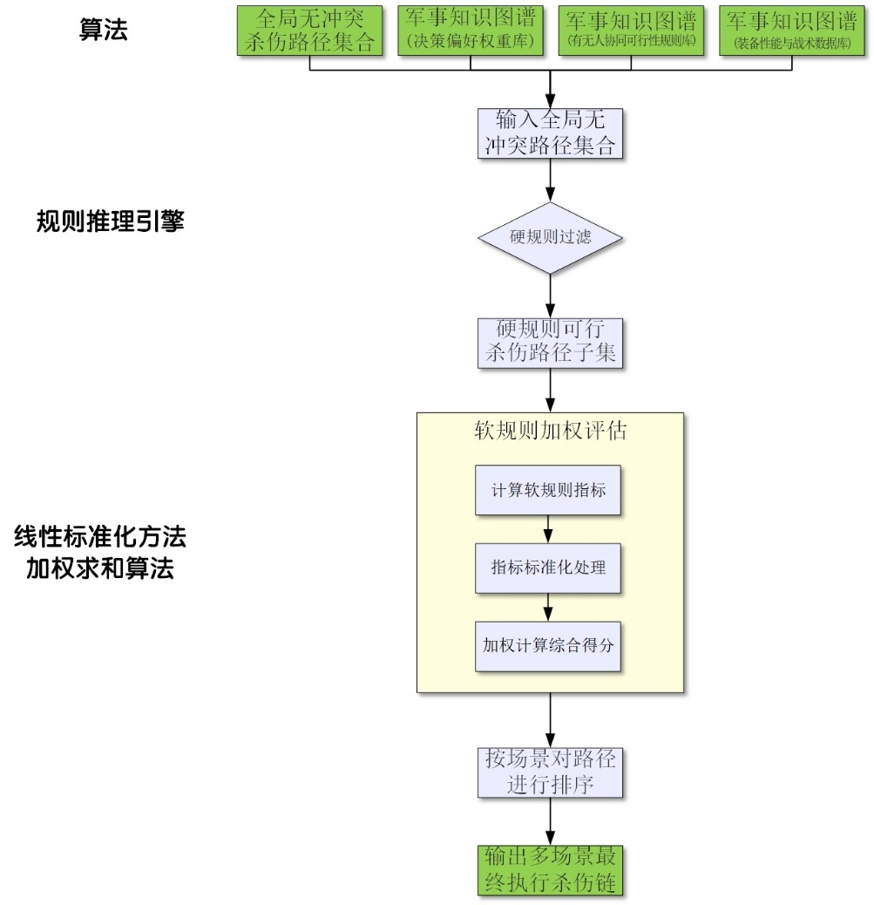
硬规则过滤。调用硬规则库，对输入的21条路径进行强制性筛查。硬规则库应用示例：
HR-001（任务成功率底线）：路径预测成功率 < 60% → 一票否决。
HR-002（有人平台生存率红线）：有人平台战损率 > 25% → 一票否决。
HR-003（无人平台消耗阈值）：无人平台路战损率 > 60% → 一票否决。
过滤结果：5条路径被剔除，生成包含16条路径的“硬规则可行路径子集”，进入下一阶段（软规则加权评估）。被剔除路径包括：S4-P6, S1-P8, S1-P6, S3-P1, S2-P5。全路径合规性裁定表示例如下：
全路径合规性裁定表示例
路径ID | 最终  结论 | 触发的否决规则ID及具体原因 | 不适用的规则ID及原因
S4-P5 | 通过 | 无 | HR-103（不依赖卫星通信），HR-106/107/108（非诱骗/侦察/压制核心路径）
S4-P2 | 通过 | 无 | HR-103（不依赖卫星通信），HR-106/107/108（非诱骗/侦察/压制核心路径）
S4-P6 | 否决 | HR-102：路径中EW-U_2的预设徘徊航线，距最近中继节点达125公里，超视距通信极限（100公里），存在失联风险。 | HR-103, HR-106/107/108
S4-P1 | 通过 | 无 | HR-103（不依赖卫星通信），HR-106/107/108（非诱骗/侦察/压制核心路径）
S1-P8 | 否决 | HR-106: 诱饵机UCAV-F_11与主攻机J-35_8航向平行，间距仅8公里，且速度差过大，无法形成有效的前置诱骗态势，易被敌识别。 | HR-108, HR-103
S1-P4 | 通过 | 无 | HR-106/108（非诱骗/压制路径），HR-103（不依赖卫星通信）
S1-P11 | 通过 | 无 | HR-106/108（非诱骗/压制路径），HR-103（不依赖卫星通信）
S1-P2 | 通过 | 无 | HR-106/108 （非诱骗/压制路径）
S1-P6 | 否决 | HR-104: J-35_6需同时指挥UCAV-F_9与UCAV-F_10进行交叉定位，超出其最大可控单元数(2个)，C2容量超载。 | HR-106/108, HR-103
S1-P1 | 通过 | 无 | HR-106/108（非诱骗/压制路径），HR-103（不依赖卫星通信）
S1-P9 | 通过 | 无 | HR-106/108（非诱骗/压制路径），HR-103（不依赖卫星通信）
S1-P12 | 通过 | 无 | HR-106/108（非诱骗/压制路径）
S3-P6 | 通过 | 无 | HR-102/103（通信由KJ-600保障），HR-106/107/108（非诱骗/侦察/压制核心路径）
S3-P1 | 否决 | HR-001: 电子战降级后，对敌防空压制成功率预测为55%，低于60%底线。  HR-109: EW-U_1与EW-U_2为唯一电子战节点，任一战损均导致压制失效，任务成功率降至0%。 | HR-102/103, HR-106/107/108
S3-P5 | 通过 | 无 | HR-102/103（通信由KJ-600保障），HR-106/107/108（非诱骗/侦察/压制核心路径）
S3-P3 | 通过 | 无 | HR-102/103（通信由KJ-600保障），HR-106/107/108（非诱骗/侦察/压制核心路径）
S2-P5 | 否决 | HR-102: 侦察无人机UCAV-F_3前出距离过远，达180公里，远超KJ-600视距通信范围(150公里)，且无中继规划。 | HR-106/107/108
S2-P4 | 通过 | 无 | HR-102/103（通信由KJ-6J2-00保障），HR-106/107/108（非诱骗/侦察/压制核心路径）
S2-P2 | 通过 | 无 | HR-102/103（通信由KJ-6J2-00保障），HR-106/107/108（非诱骗/侦察/压制核心路径）
S2-P1 | 通过 | 无 | HR-102/103（通信由KJ-6J2-00保障），HR-106/107/108（非诱骗/侦察/压制核心路径）
S2-P6 | 通过 | 无 | HR-102/103（通信由KJ-6J2-00保障），HR-106/107/108（非诱骗/侦察/压制核心路径）
软规则加权评估。对16条可行路径进行精细化量化评估，分为3个步骤：
——步骤1，计算软规则指标原始值。基于装备性能与战术数据库，为每条路径计算5个软规则指标的原始值。包括：
任务成功率：基于实战统计、模型预测或专家评估的百分比。
杀伤链闭合时间：路径总耗时（秒/分钟）。
作战成本：综合弹药、燃油、平台损耗的标准化成本指数。
作战风险：综合战损率的风险评估指数（0-1，越高越危险）。
冗余性/鲁棒性：对关键节点战损的容忍度评估指数（0-1，越高越稳健）。
——步骤2，指标标准化处理。采用线性标准化方法，将不同量纲的原始指标转化为可相互比较的效用值。公式：
效益型指标（成功率、冗余性）：效用值 = （原始值-最小值）/ （最大值 -最小值）
成本型指标（耗时、成本、风险）：效用值 = （最大值-原始值）/（最大值-最小值）
——步骤3，加权计算综合得分。如“快速夺取主动权”偏好的权重配置：
任务成功率（W1）：0.35
杀伤链闭合时间（W2）：0.30
作战成本（W3）：0.15
作战风险 （W4）：0.10
冗余性/鲁棒性（W5）：0.10
计算公式：
综合得分=（成功率效用×0.35）+（时间效用×0.30）+（成本效用×0.15）+（风险效用×0.10）+（冗余性效用×0.10）
计算与排序：遍历16条路径，计算每条路径的综合得分，并按场景进行内部降序排列。各场景所有杀伤路径综合得分排序表示例如下：
场景一（S1）：拦打隐身战斗机
排名 | 路径ID | 综合  得分 | 成功率  效用 | 时间  效用 | 成本  效用 | 风险  效用 | 冗余性  效用 | 选择理由
1 | S1-P4 | 0.912 | 0.95 | 0.92 | 0.85 | 0.90 | 0.88 | 综合性能最优。在极高的成功率与极快的速度之间取得最佳平衡，成本与风险控制出色。
2 | S1-P11 | 0.881 | 0.90 | 0.85 | 0.88 | 0.92 | 0.90 | 动态角色切换带来高冗余性，但速度略逊于S1-P4。
3 | S1-P2 | 0.865 | 0.92 | 0.88 | 0.80 | 0.85 | 0.82 | 依赖体系支援，性能均衡。
4 | S1-P9 | 0.843 | 0.88 | 0.82 | 0.90 | 0.80 | 0.75 | 成本控制较好，速度与成功率不突出。
5 | S1-P1 | 0.821 | 0.85 | 0.78 | 0.82 | 0.78 | 0.80 | 各项指标均良好，无突出优势。
6 | S1-P12 | 0.798 | 0.82 | 0.75 | 0.85 | 0.75 | 0.85 | 依赖天基资源，速度是短板。
场景二（S2）：拦打非隐身战斗机
排名 | 路径ID | 综合  得分 | 成功率  效用 | 时间  效用 | 成本  效用 | 风险  效用 | 冗余性  效用 | 选择理由
1 | S2-P4 | 0.894 | 0.91 | 0.90 | 0.88 | 0.89 | 0.85 | 双机编队高效结合。成功率与速度俱佳，经典常规拦截方法。
2 | S2-P2 | 0.862 | 0.89 | 0.86 | 0.85 | 0.86 | 0.80 | 在无人机支援下表现稳定。
3 | S2-P1 | 0.845 | 0.90 | 0.81 | 0.90 | 0.82 | 0.78 | 预警机直接引导，成功率最高，但耗时稍长。
4 | S2-P6 | 0.801 | 0.85 | 0.70 | 0.92 | 0.88 | 0.75 | 成本低风险小，主要是肃清空域，速度得分最低。
场景三（S3）：打击导弹驱逐舰/护卫舰
排名 | 路径ID | 综合  得分 | 成功率  效用 | 时间  效用 | 成本  效用 | 风险  效用 | 冗余性  效用 | 选择理由
1 | S3-P6 | 0.928 | 0.96 | 0.95 | 0.75 | 0.90 | 0.92 | 经典防区外饱和攻击战法。成功率和速度最佳，与“快速夺取主动权”意图匹配度高。
2 | S3-P5 | 0.875 | 0.92 | 0.80 | 0.85 | 0.92 | 0.88 | 强电磁压制方案，风险控制最好，但速度较慢。
3 | S3-P3 | 0.841 | 0.88 | 0.65 | 0.90 | 0.85 | 0.95 | 全无人打击，成本低、冗余性最高，但耗时过长。
场景四（S4）：压制敌防空导弹系统
排名 | 路径ID | 综合  得分 | 成功率  效用 | 时间  效用 | 成本  效用 | 风险  效用 | 冗余性  效用 | 选择理由
1 | S4-P5 | 0.945 | 0.98 | 0.99 | 0.80 | 0.88 | 0.90 | 无可争议的最优解。速度快（12分钟）且成功率高，可为后续所有行动铺平道路。
2 | S4-P2 | 0.901 | 0.95 | 0.90 | 0.85 | 0.90 | 0.87 | 综合性能优异，但速度稍逊于S4-P5。
3 | S4-P1 | 0.868 | 0.90 | 0.85 | 0.88 | 0.85 | 0.82 | 标准SEAD流程，总体效用一般。

（3）输出
经过上述两个阶段寻优，从21条初始备选杀伤路径中，为4个作战场景分别选出一条唯一的、最终执行的最优杀伤链。这4条杀伤链既满足了最基本的作战硬约束，又在“快速夺取主动权”的特定偏好下实现了综合效能的最大化。多场景最优杀伤链执行方案示例如下：
多场景最优杀伤链执行方案示例
场景 | 最优杀伤链路径ID | 综合  得分 | 杀伤路径序列
S1：拦打隐身战斗机 | S1-P4 | 0.912 | 诱敌开机（UCAV-F_6）→无源定位（J-35_4）→稳定跟踪（UCAV-F_6）→瞄准决策（J-35_4）→ 导弹发射（J-35_4）→中继制导（UCAV-F_7）→战果评估（ISR-2）
S2：拦打非隐身战斗机 | S2-P4 | 0.894 | 广域搜索（KJ-600）→多目标跟踪（KJ-600）→协同指挥（KJ-600）→快速接敌（J-15_4+J-15_5）→导弹发射（J-15_4+J-15_5）→战果判断（KJ-600）
S3：打击导弹驱逐舰/护卫舰 | S3-P6 | 0.928 | 广域监视（SAT-2）→雷达成像（ISR-1）→数据融合（KJ-600）→防区外发射（J-15_5+J-15_6）→导弹发射（J-15_5+J-15_6）→中继制导（UCAV-F_8）→毁伤评估（ISR-2）
S4：压制敌防空导弹系统 | S4-P5 | 0.945 | 信号侦收（EW-U_1+EW-U_2）→雷达识别（EW-M_1）→无源定位（EW-M_1）→工作模式识别（EW-M_1）→干扰参数优化（EW-M_1）→反辐射导弹（J-15_6）→毁伤评估（EW-U_1）

